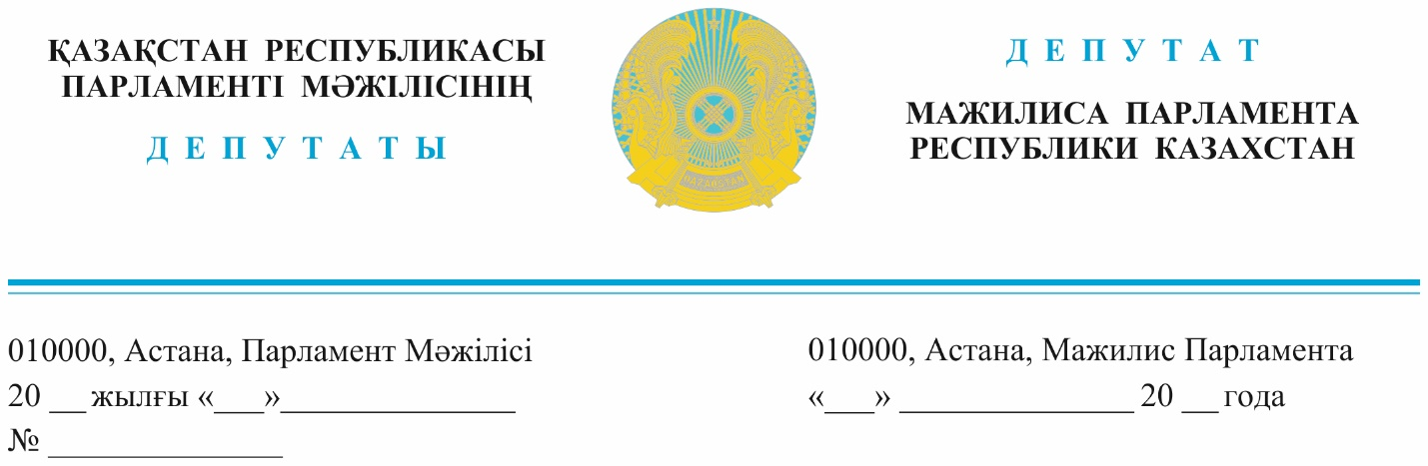

*2024 жылғы 3 сәуірде жарияланды*

**Қазақстан Республикасының**

**Премьер-Министрдің орынбасары С.М.Жұманғаринға**

**Депутаттық сауал**

**Құрметті Серік Мақашұлы!**

Бүгінде ветеринария саласының жағдайы өте мүшкіл, жарты жыл ішінде осы салаға қатысты 2-ші депутаттық сауал жолдауға мәжбүрмін.

Өткен депутаттық сауалымда ветеринария институты туралы, вакцина сапасы, ветеринарлардың мәртебесін көтеру, материалдық жағдайын жақсарту туралы айттым. Аталған ұсыныстарымызға салалық министрлік жалпылама жауап берді.

Бүгінгі депутаттық сауалым ветеринариядағы сол талаптардың жалғасы.

**Біріншіден.** Ветеринария саласының жылдық бюджетті 92 млрд. теңгені құрайды, бірақ веткомитеттің бір жылдан астам басшысы жоқ.

**Ауыз толтырып айтатындай нәтиже жоқ!**

Еліміздегі 6300 ауылда кем дегенде бір ветеринарлық клиника және дәріхана болуы керек. Ал зертханалар әр ауданда болуы тиіс. Осындай инфрақұрылымдарды бюджеттің ақшасын күтпей, кәсіпкерлердің есебінен ашып, жұмыс жасауына неге заңды түрде жағдай жасамасқа?

Жуырда, өзіңіз бір топ кәсіпкерлерді бастап барған Австралия мемлекетіндегі ветеринария талаптарын енгізуге не кедергі?

Әлде ауылдағы ветеринарлар ескі «Нива» мініп, 100-150 мың теңге мөлшерінде жалақыға қанағаттанып, ескі ғимараттарда жұмыс атқара беруі керек пе?

Ауылдағы ветпункттердің көпшілігі әкімшілік ғимаратының бір бөлмесінде орналасқан. Ал, дәрі-дәрмектер, биопрепараттар, алынған қан сынамалары, басқа да патологиялық материалдар мамандардың үйлерінде сақталуда. Бұл жағдай барлық ветеринарлық санитарлық талаптардың өрескел бұзылуы емес пе?

Одан қалса ветеринарларға қанғыбас иттерді ұстауды жүктеп қойдық.

**Екінші мәселе – мал басын тіркеу, сәйкестендіру бойынша.**

Прокуратураның анықтағанындай, вакцинация жасадық деген өтірік ақпараттарды жүйеге енгізіп отырған ветеринарлар туралы не айта аламыз, осы келеңсіздіктер біздің цифрлық ақпараттық жүйеде тәртіптің жоқтығын көрсетеді.

Алысқа бармай-ақ Астана қаласының ет базарындағы саудада делдалдар қажетті құжаттарды өздері жасап, сапасы төмен малдың етін арзан бағамен тұтынушыларға өткізуге болатынын көрсетті.

Осы тұрғыда пилоттық режимде ақпараттық жүйеде 4 модуль жұмыс істейді және 2 мобильді қосымша іске қосу жоспарлануда дегендеріңіз құрғақ сөз болғаны ма?

Аталған жүйелер сағат секілді жұмыс істеп тұрса, Ұлытаудағы қырылған 1,5 мың бас жылқы неге тіркеусіз калады?

Жыл сайынғы бөлінген 360 млн.теңге қаржы осы халықпен шаруаны ақпараттандырып, оқытуға жұмсалды емес пе, нәтижесі қайда?

Ветеринария саласы жылдан жылға әлсіреп, жануарлар арасында аса қауіпті аурулар ушығуда. Өткен жылы бірнеше өңірлерде сібір жарасы тіркелді, оған қоса биылғы қысқы және су тасқынынан кейінгі мал өлімдерінен жергілікті жерлерде аурулар өршуі мүмкін. Тәуекелдердің алдын қалай аласыздар?

Соңғы 2-3 жылда Ресейде ветеринария талаптары қатаң түрде іске асырылуда. Оларда Россельхознадзор, Роспотребнадзор деген қаулы шығаратын дара органдар бар. Мысалы, Ресей Өзбекістаннан келетін бал араларынанан аса қауіпті аурулар анықтап *(тропилелапс, нозематоз)*, оларды кіргізуге шектеу қойған, енді осы бал аралары біздің елде ешқандай қадағалаусыз сатылуда. **Неге біздің ел, талаптарға сай шекарада шектеу қоймайды?**

**Ұсынымыз:**

**Біріншіден,** ветеринария саласындағы мемлекеттік монополияны мейлінше қысқартып, осы салаға жеке капиталдың келуіне жағдай туғызу керек. Аурудың барлық түрлерімен күресу және де мал басын сәйкестендіру жұмыстары әлемдік тәжірибеге сәйкес мал иесінің есебінен жүргізілуі тиіс және фермерлердің шығынын өтейтін мемлекеттік қолдау болуы қажет.

**Екіншіден,** ветеринарияға қатысты заңға өзгерістермен толықтыруларды тез арада Парламент Мәжілісіне енгізіп, әр ұсынысты тиянақты талқылап, уақытылы қабылдауға жұмыс атқару қажет. Сонда ғана ветеринария саласы ретке келеді.

**«Ауыл» партиясы**

**фракциясының депутаттары**

**Жигули Дайрабаев**

**Серік Егізбаев**

**Анас Баққожаев**

**Аян Зейнуллин**

**Қарақат Әбден**

**Николай Арсютин**

**Ерболат Саурықов**

**Таңсауле Серіков**

*Орын: Д.Жумадилов*

*Тел.: 74-67-67*